 Ciberseguridad en Entornos de las Tecnologías de la Información
Hacking Ético
TEMA 2
UT02.- Hacking ético en entornos inalámbricos.
Alberto Diéguez Álvarez

Apartado 1: Revisar el diseño de la red Wi-Fi 3
Justificar que problemas de seguridad dispone esta red en base al tipo de red Wi-Fi que es, y el uso que se hace de ella. 4
Justificar los tipos de ataque a los que está expuesta. 4
Mejoras que implementarías en la red 4
Justificar que problemas de seguridad dispone esta red en base al tipo de red Wi-Fi que es, y el uso que se hace de ella. 4
Justificar los tipos de ataque a los que está expuesta. 4
Mejoras que implementarías en la red 4
Justificar que problemas de seguridad dispone esta red en base al tipo de red Wi-Fi que es, y el uso que se hace de ella. 5
Justificar los tipos de ataque a los que está expuesta. 5
Mejoras que implementarías en la red 5
Apartado 2: Monitorización de datos 6
Indica los BSSID de los Puntos de Acceso de las Redes Skynet y Skynet_Plus. 6
Indica en que bandas de frecuencia y en que canales operan las redes Skynet y Skynet_Plus. 6
Indica a qué red está conectado el dispositivo con MAC 6E:52:AC:9D:B4:87. 6
Indica en que red intenta conectarse el dispositivo 5C:CF:7F:B4:F4:2C. 6
Apartado 3: Exposición en redes OPEN 7
Apartado 4: Debilidades en las redes inalámbricas. 7

¿Qué te pedimos que hagas?

Apartado 1: Revisar el diseño de la red Wi-Fi
A continuación, se muestran varios diagramas de la red. Teniendo en cuenta los conocimientos adquiridos en esta unidad, comenta para cada una de las redes que se muestran la problemática de diseño existente y cómo sería la infraestructura ideal.
- Red de invitados: La compañía dispone de una red Wi-Fi de invitados tipo OPEN para dotar de conectividad las salas de reuniones cuando tienen visitas de clientes o proveedores. También es común que en ciertas ocasiones se conecten los propios empleados con sus equipos corporativos dado que la cobertura en las salas de reuniones es mejor. Necesitas resolver las siguientes cuestiones:

Justificar que problemas de seguridad dispone esta red en base al tipo de red Wi-Fi que es, y el uso que se hace de ella.

Como problemas de seguridad lo primero que veo es que no tiene ningún tipo de cifrado. También que al ser OPEN no posee ningún tipo de autenticación y cualquiera podría conectarse.
Dice el enunciado que la red es usada por los empleados, eso es un problema de seguridad ya que un uso corporativo con datos la cuenta y sesión del empleado en una red OPEN sin cifrar, es peligroso.

Justificar los tipos de ataque a los que está expuesta.

Dado que la red es OPEN y sin cifrado, el trafico de red es claro, capturando el tráfico de red, cualquiera podría ver las credenciales o datos sensibles haciendo Sniffing del tráfico, Man-in-the-Middle… Con Sniffing lo que harían es capturar el tráfico y ver los datos.
También al estar varios dispositivos conectados y al no tener ningún tipo de autenticación, se podría falsificar una página de login y robar credenciales de los usuarios al intentar logearse.
También al estar los dispositivos conectados, se podría propagar un malware.

Mejoras que implementarías en la red

La más sencilla y eficiente sería mejorar la red, y evitar que los empleados se conecten a la red de invitados.
Otra sería implementar WPA que su variante más normal es la WPA-PSK. Usa el sistema PSK, o de clave precompartida. En él, todos los usuarios de la red inalámbrica tienen una misma contraseña wifi.
Evitar que los empleados se puedan conectar a la red de invitados, mediante concienciación o mediante la prohibición, evitando que puedan conectarse.
- A continuación, se muestra el diagrama de la red de invitados:
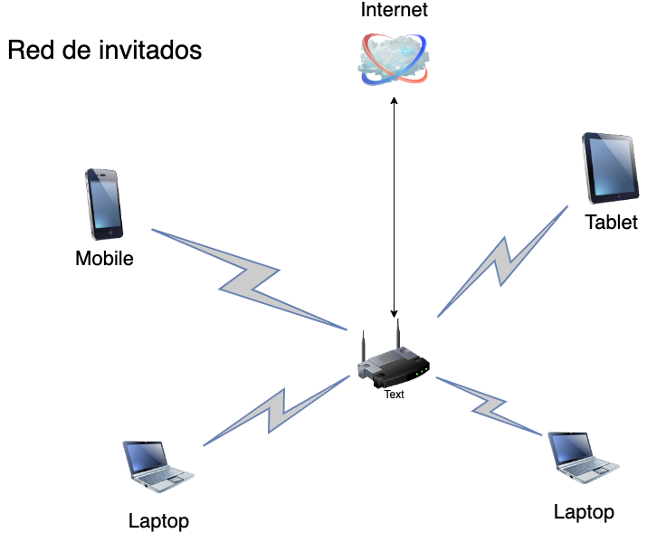
Sergio Romero Redondoación (CC0)

- Red de dispositivos móviles: La compañía adoptó hace varios años la filosofía "Bring Your Own Device" mediante la cual dispone de una red específica para que los empleados puedan utilizar sus equipos personales (smartphone, tablet o portátil) para acceder a ciertos servicios en la red de empleados, como acceso al correo electrónico, al servidor de ficheros y a imprimir con las impresoras. La red se encuentra protegida mediante WPA2-PSK. Además, en los últimos meses se han ido varios empleados a trabajar a la fábrica de al lado, aunque el administrador de la red no ha notado que la red tenga menos usuarios conectados.

Justificar que problemas de seguridad dispone esta red en base al tipo de red Wi-Fi que es, y el uso que se hace de ella.

El problema más evidente es el de que los ex empleados sigan teniendo acceso.
No parece haber ningún tipo de gestión con los dispositivos, es decir, que no se dice que haya como un login personal y saber quien está accediendo a algún sitio.
Otro problema es por ejemplo el sistema PSK, que como se dice en el tema es un sistema de clave precompartida, es decir, todos los usuarios tienen una misma contraseña wifi.

Justificar los tipos de ataque a los que está expuesta.

El más evidente sería una fuga de datos corporativos por parte de antiguos empleados, que tienen acceso a recursos de la empresa.
El ataque más común del protocolo WAP1 y WPA2 consiste en capturar el intento de autenticación de un cliente legítimo de la red (4-wayhandsake) para tratar de obtener la clave de acceso a la red mediante un proceso posterior de cracking del 4-way-handshake.

Mejoras que implementarías en la red

Tener una política de contraseñas para que se renueven.
Implementar algún sistema de registro donde monitorear las conexiones.
Denegar acceso a dispositivos que tengan una MAC no registrada en nuestro sistema.

- A continuación, se muestra el diagrama de la red de dispositivos móviles:
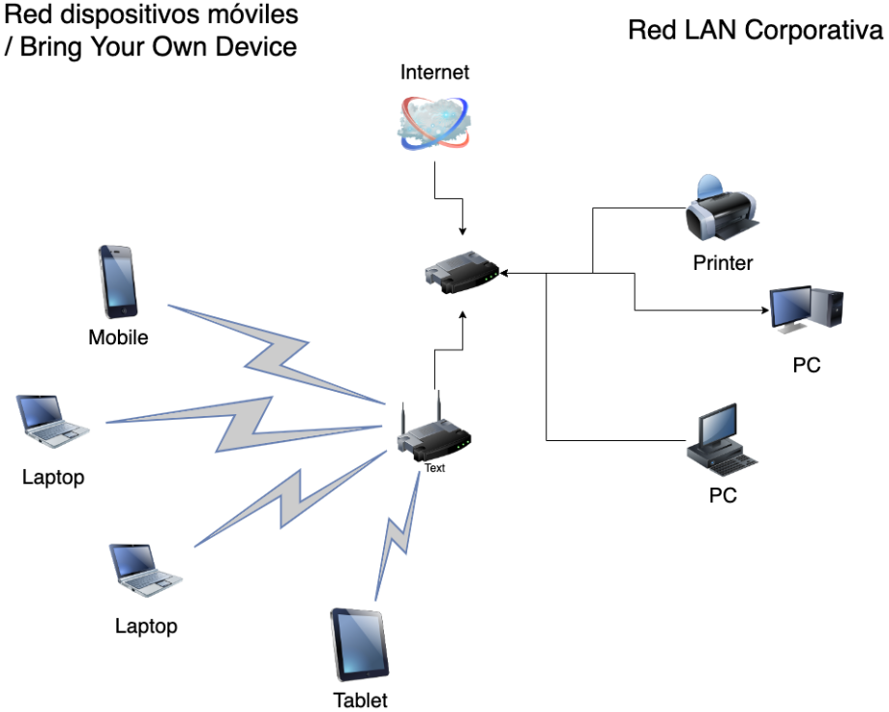
Sergio Romero Redondo (CC0)
- Red corporativa: Para finalizar, la compañía dispone de una red Wi-Fi en la que sólo está permitido el acceso a los usuarios legítimos de la empresa. La particularidad de esta red es que proporciona el mismo nivel de acceso a la red que cualquier equipo conectado por cable. Para proporcionar este nivel de acceso, la red es de tipo WPA2-Enterprise a la cual los empleados acceden autenticándose con su usuario y contraseña. En este sentido su proveedor habitual de servicios le ha indicado que necesita desplegar un MDM para garantizar una mayor protección en la red, este MDM está presupuestado pero aún no se ha desplegado.

Justificar que problemas de seguridad dispone esta red en base al tipo de red Wi-Fi que es, y el uso que se hace de ella.

La autenticación no tiene 2FA.
No está desplegado MDM con lo cual que es la gestión de datos móviles que permite la gestión y la protección de los dispositivos móviles.
Otro punto es que se tiene el mismo acceso a red por WiFi que por cable.

Justificar los tipos de ataque a los que está expuesta.

Al ser conexión por usuario y contraseña sin 2FA, con un robo de credenciales se tendría acceso a todo.
Otro punto sería como he comentado anteriormente, crear una página de login igual a la de la empresa y ponerla como punto de acceso, así se podrían obtener credenciales de los usuarios.

Mejoras que implementarías en la red

Implementar MDM lo antes posible.
Implementar 2FA.
Tener una monitorización con logs para la autenticación de usuarios.

- A continuación, se muestra el diagrama de la red corporativa para su acceso mediante Wi-Fi:
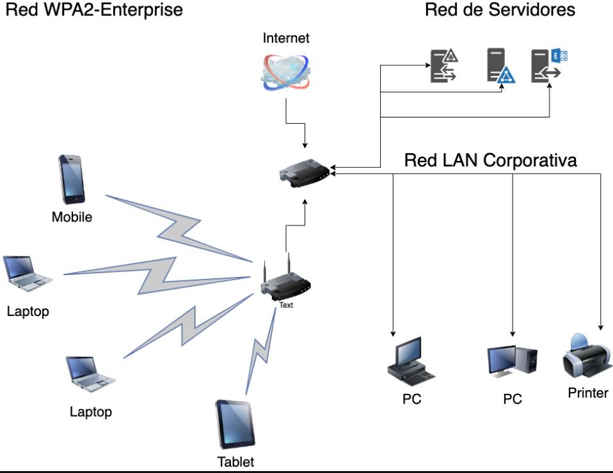
Sergio Romero Redondo (CC0)

Apartado 2: Monitorización de datos
Dada la siguiente captura de airodump responde a las siguientes cuestiones:

Indica los BSSID de los Puntos de Acceso de las Redes Skynet y Skynet_Plus.

Según podemos ver en la imagen.
- Skynet:

| ESSID | BSSID |
| ------------------ | ----------------- |
| Skynet | 18:D6:C7:E8:CF:C1 |
| Skynet | 26:57:60:92:DB:F8 |
| Skynet | 34:57:60:92:DB:F0 |

- SkynetPlus:

| ESSID | BSSID |
| ------------------ | ----------------- |
| Skynet_plus | 18:D6:C7:E8:CF:C0 |
| Skynet_plus | 34:57:60:92:DB:F8 |

Indica en que bandas de frecuencia y en que canales operan las redes Skynet y Skynet_Plus.

Canal 36-136 (banda 5 GHz)
Canal 1-14 (banda 2,4 GHz)

- Skynet:

| ESSID | BSSID | CANAL | BANDA |
| ------------------ | ----------------- | ----- | ----- |
| Skynet | 18:D6:C7:E8:CF:C1 | 11 | 2.4G |
| Skynet | 26:57:60:92:DB:F8 | 56 | 5G |
| Skynet | 34:57:60:92:DB:F0 | 11 | 2.4G |

- SkynetPlus:

| ESSID | BSSID | CANAL | BANDA |
| ------------------ | ----------------- | ----- | ----- |
| Skynet_plus | 18:D6:C7:E8:CF:C0 | 36 | 5G |
| Skynet_plus | 34:57:60:92:DB:F8 | 56 | 5G |

Indica a qué red está conectado el dispositivo con MAC 6E:52:AC:9D:B4:87.
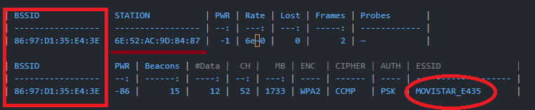

Indica en que red intenta conectarse el dispositivo 5C:CF:7F:B4:F4:2C.
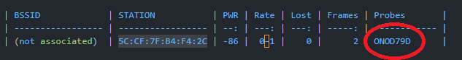
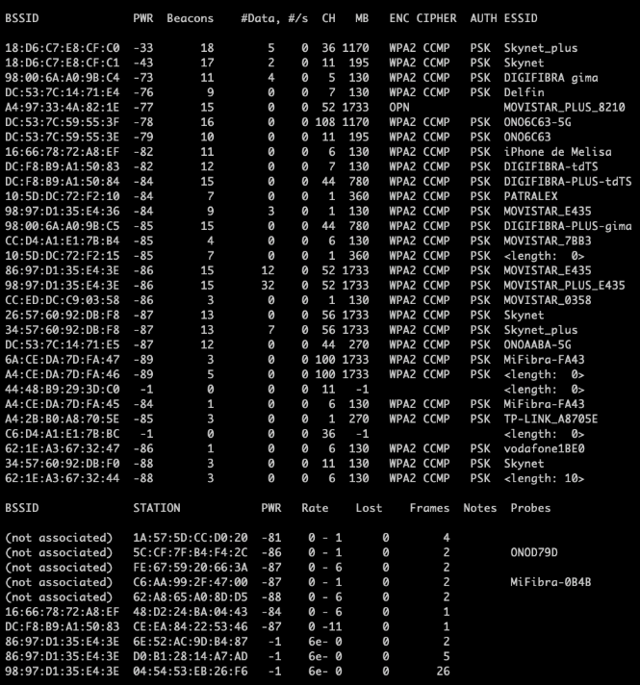
Sergio Romero Redondo (CC0)

Apartado 3: Exposición en redes OPEN

En este apartado se proporciona una Captura de red de la monitorización de una red OPEN (cap - 383,21 KB) . Entre las tramas de gestión capturadas podréis ver cómo se exponen ciertos protocolos en claro, localizarlos con wireshark y mostrar la comunicación que se establece en el protocolo HTTP. Recordad documentar todo el proceso mediante capturas y detallar los pasos que se realizan durante el proceso.

Apartado 4: Debilidades en las redes inalámbricas.
En este apartado se entregan varios ficheros de captura para que podáis realizar sobre ellos las técnicas de cracking descritas durante el módulo. Para no extendernos mucho en la realización de la tarea se ha configurado un diccionario (txt - 16,25 KB) que podéis utilizar para la resolución de la tarea. Cabe destacar que si queréis ver el proceso de la captura podéis cargar el fichero de captura en airodump-ng con el operador -r
$ airodump-ng -r fichero_de_captura

Recordad que tendréis que documentar todo el proceso con capturas indicando los pasos realizados.
- A continuación se presenta un paquete de captura de red que contiene la captura de un 4-way-handsake (pcap - 175,76 KB) de una red WPA2-PSK para aplicarle una técnica de cracking offline. Podéis utilizar el propio aircrack-ng junto con el diccionario de posibles contraseñas que os hemos indicado en este mismo apartado.
- A continuación se presenta un paquete de captura de red que contiene la captura de un PMKID (pcap - 27,71 KB) de una red WPA2-PSK (Tenéis que realizar esta técnica sobre la red que contiene el PMKID) para aplicarle una técnica de cracking offline. En este caso podéis utilizar el propio aircrack-ng junto con el diccionario de posibles contraseñas que os hemos indicado en este mismo apartado.
- A continuación se presentan los ficheros de log resultantes de la captura de autenticación WPA2-Enterprise (Log ejecución hostapd-wpe (log - 4,92 KB) - Log autenticación capturada (log - 1,52 KB)) mediante un punto de acceso falso, en este caso también podréis aplicar una técnica de cracking offline. En este caso podéis utilizar hashcat o "johntheripper" junto con el diccionario de posibles contraseñas que os hemos indicado en este mismo apartado.

